DOI: https://doi.org/10.56712/latam.v4i2.803
Programa de gestión para incrementar la captación y fidelización de donantes voluntarios, en el Banco de Sangre de Referencia departamental Potosí
Management program to increase the recruitment and loyalty of voluntary donors, in the Reference Blood Bank of the Potosí Department

Dora Soliz Guerrero
dorasolizguerreror@gmail.com
Universidad Autónoma del Beni “José Ballivian”
Potosí – Bolivia

Artículo recibido: 23 de junio de 2023. Aceptado para publicación: 08 de julio de 2023.
Conflictos de Interés: Ninguno que declarar.

Resumen
La investigación planteó como objetivo general proponer un Programa de gestión para incrementar la captación y fidelización de donantes voluntarios, en el Banco de Sangre de Referencia Departamental Potosí – Bolivia. Los métodos utilizados de carácter teórico fueron el análisis-síntesis, inductivo-deductivo, histórico-lógico, holístico-holográfico, sistémico, estructural-funcional, dialéctico y la modelación. Los resultados de la caracterización y triangulación de los métodos empíricos aplicados - Encuesta, Entrevistas y Revisión documental - correspondiente al primer semestre del año 2022, establecen que el 23% de los donantes, fueron donantes voluntarios, y el 67% donantes por reposición; siendo los mayores donadores personas de 18 a 25 años con el 34 %, de los cuales el 72 % son profesionales y estudiantes, además en criterio de los profesionales entrevistados, la donación voluntaria es la que garantiza la disponibilidad de “Sangre Segura”. El modelo teórico, de la investigación, se sustenta y contempla es su estructura la teoría del “don”: Dar – Recibir y Devolver y la “gratuidad” o altruismo, como lazo social en el proceso de donación. La Propuesta está sustentada en los fundamentos filosóficos, sistemáticos y metodológicos, para garantizar el proceso de gestión de donantes, que en las etapas de Captación y fidelización ejecutarán tres Estrategias: Alianzas Interinstitucionales, Marketing Social y Fortalecimiento Institucional, en los Programas: “Salvando Vidas”, “Nuevas Generaciones Solidarias” y la “Cultura de Donación de Sangre”, que contribuirán a incrementar la disponibilidad y accesibilidad a la “Sangre Segura” y dar la sostenibilidad en función a la intervención social a corto, mediano y largo plazo por las características de la sociedad en movimiento.
Palabras clave: donantes voluntarios, captación, fidelización

Abstract
The research raised as a general objective "Propose a management program to increase the recruitment and loyalty of voluntary donors, in the Potosí Departmental Reference Blood Bank - Bolivia. The theoretical methods used were analysis-synthesis, inductive-deductive, historical-logical, holistic -holographic, systemic, structural-functional, dialectical, and modeling. The results of the characterization and triangulation of the applied empirical methods - Survey, Interviews and Documentary Review - corresponding to the first semester of 2022, establish that 23% of the donors were voluntary donors, and 67% replacement donors; The largest donors being people between the ages of 18 and 25 with 34%, of which 72% are professionals and students, in addition, in the opinion of the professionals interviewed, voluntary donation is what guarantees the availability of "Safe Blood". The theoretical model, of the investigation, is supported and contemplates in its structure the theory of the "gift": Give - Receive and Return and the "gratuitousness", as a social bond in the donation process. The Proposal is based on the philosophical, systematic and methodological foundations, to guarantee the donor management process, which in the Recruitment and loyalty stages will execute three Strategies: Inter-institutional Alliances, Social Marketing and Institutional Strengthening, in the Programs: "Saving Lives ”, “New Solidarity Generations” and the “Culture of Blood Donation”, which will contribute to increase the availability and accessibility of “Safe Blood” and provide sustainability based on short, medium and long-term social intervention by the characteristics of society in motion.
Keywords: voluntary donors, catchment, loyalty

Todo el contenido de LATAM Revista Latinoamericana de Ciencias Sociales y Humanidades, publicados en este sitio está disponibles bajo Licencia Creative Commons .
Como citar: Soliz Guerrero, D. (2023). Programa de gestión para incrementar la captación y fidelización de donantes voluntarios, en el Banco de Sangre de Referencia departamental Potosí. LATAM Revista Latinoamericana de Ciencias Sociales y Humanidades 4(2), 2902–2920. https://doi.org/10.56712/latam.v4i2.803
PROGRAMA DE GESTIÓN PARA INCREMENTAR LA CAPTACIÓN Y FIDELIZACIÓN DE DONANTES VOLUNTARIOS, EN EL BANCO DE SANGRE DE REFERENCIA DEPARTAMENTAL POTOSÍ
“Donar Sangre es donar Vida”, es el lema para motivar a la “donación voluntaria de sangre” y ante la creciente demanda de este líquido hace que se aborde desde diferentes perspectivas.
En la actualidad, los pacientes del Hospital Daniel Bracamonte (público de referencia), con diversas patologías, como: Accidentes de tránsito, ginecológica-obstétrica, hemorragias digestivas, oncológicas y renales, requieren la transfusión de unidades de paquete globular u otro hemocomponente, siendo el Banco de Sangre de Referencia Departamental Potosí, el que provee y cubre la necesidad requerida.
Empero, con la condicionante que los familiares del receptor, deben efectuar la reposición de las unidades transfundidas, en razón de que los índices de captación de donantes voluntarios están por debajo de los estándares requeridos, y puede darse el caso de que en un determinado momento no se llegue a cubrir las necesidades de la población.
La falta de sangre por la poca captación a través de los donantes voluntarios, pueden afectar gravemente a la población que requiere “Sangre Segura”, que en situaciones críticas se necesita de forma inmediata en los centros hospitalarios, por lo tanto, el problema planteado fue ¿Cómo incrementar los Índices reducidos de captación y fidelización de donantes voluntarios en el Banco de Sangre de Referencia Departamental de Potosí?
La investigación tiene una justificación teórica y práctica. El aporte teórico del “Programa de gestión de donantes de sangre”, propuesto en el contexto poblacional de la investigación, contribuir científicamente a la consistencia teórica y metodológica general de los fundamentos propios de la teoría sobre la captación y fidelización de donantes de sangre, en cuanto al carácter general de dichos fundamentos.
Tiene significancia práctica en razón que la concreción del “Programa de gestión de donantes de sangre”, contribuirá a incrementar los índices de captación y fidelización de donantes voluntarios en el Banco de Sangre de Referencia Departamental de Potosí, mejorando el acceso universal y oportuno de la población a los componentes sanguíneos, además que el sistema de distribución responderá a la necesidad de los hospitales públicos y privados de Potosí, sin que medien contraposiciones, exigencias, condiciones y presiones para reponer los hemocomponentes transfundidos.
La investigación se sustenta en la teoría del “don” de Marcel Mauss, antropólogo, sociólogo y teórico estructuralista, que sostiene que el intercambio de regalos o dones no es simplemente un acto de intercambio económico, sino que implica una compleja red de relaciones sociales, culturales y simbólicas.
Según Mauss, los dones no solo tienen un valor material, sino que también tienen un valor simbólico y social, ya que refuerzan las relaciones sociales y las obligaciones entre las personas. Argumenta que el acto de dar un regalo implica una obligación social por parte del receptor para devolver el regalo en el futuro. Esta obligación no es solo material, sino que también implica una obligación social y emocional de mantener la relación y la conexión entre el donante y el receptor.
En resumen, la teoría del don de Marcel Mauss sostiene que el acto de dar, recibir y devolver regalos, es un fenómeno social complejo que establece y refuerza las relaciones sociales y simbólicas entre las personas. Los dones no solo tienen un valor material, sino que también tienen un valor simbólico y social que va más allá del intercambio económico.
El artículo "La teoría clásica del don y la donación de sangre" escrito por Casado Neira (2003) examina la relación entre la teoría clásica del don y la donación de sangre. El autor argumenta que la donación de sangre se basa en el principio del don y que la teoría clásica del don puede ser útil para comprender los patrones de donación de sangre.
El autor comienza por explicar la teoría clásica del don y su relación con la reciprocidad y la obligación. Luego, examina cómo esta teoría puede aplicar a la donación de sangre y cómo la percepción de la obligación y la reciprocidad pueden afectar la disposición a donar sangre.
Casado Neira, también discute las diferencias culturales en la percepción del don y cómo estas diferencias pueden afectar la donación de sangre. Además, el autor examina las motivaciones detrás de la donación de sangre y cómo estas motivaciones pueden variar según la cultura y el contexto social.
En general, el artículo argumenta que la teoría clásica del don puede ser útil para comprender los patrones de donación de sangre y que la percepción de la obligación y la reciprocidad son factores importantes en la disposición de las personas a donar sangre. El autor también destaca la importancia de comprender las diferencias culturales en la percepción del don y cómo pueden afectar la donación de sangre.
María Moliner (1998: 1034) citado por Casado (2003) define donar cómo: "Dar a alguien voluntariamente una cosa o el derecho que se tiene sobre ella". A esta definición, la desglosa y relaciona con la donación de sangre:
Dar: Un contacto en el que cuatro elementos entran en juego: Cada una de las actoras que está en uno de los polos de la relación (donante y receptora), lo que se transmite (sangre) y las condiciones que rigen esa relación (las condiciones de la donación, la consideración de las actoras en cuestión, la práctica biomédica y la legislación actual sobre transfusión); es, en definitiva, una forma de comunicación.
A alguien: Los actores implicados en cualquier proceso de comunicación son personas, jurídicas, morales o individuales. La particularidad de la donación de sangre viene dada por el anonimato y la entrega efectiva a la institución.
Voluntariamente: Lo dado no se da con el fin de obtener una restitución, aunque ésta esté implícita. Es un concepto ambivalente que implica una reciprocidad y define las dos partes en cuestión: se da gratis y se recibe gratitud. En la donación de sangre es un marco jurídico el que impone y garantiza la gratitud de la sangre - ni se paga ni se cobra y se da voluntariamente.
Una cosa: Con respecto a la sangre, esa cosificación y delimitación es más confusa. La sangre no es un objeto, está despersonalizada en una transfusión lo que se manipula son bolsas de hemoderivados. La sangre, no reside en un lugar determinado del cuerpo.
En sí misma carece de una corporeidad característica; solamente cuando es derramada es perceptible, fluye por el sistema circulatorio. La sangre está en las venas y arterias, pero también pasa por el corazón y esparce de todos y cada uno de los otros órganos y tejidos del cuerpo humano. La sangre perturba la seguridad de la anatomía (Mol y Law, 1994: 642) somos nuestra sangre en nuestra corporeidad.
O el derecho que se tiene sobre ella. En este caso, la sangre se percibe como algo que es propio, que, como parte del cuerpo, no es una propiedad, sino parte del propio ser, del mismo modo que las partes que nos comunican sensorialmente con el exterior.
Otro contribución que se considera en la investigación es el aporte de Richard Titmuss (1970), a través de la promoción que hizo sobre la donación voluntaria o no remunerada, que en su obra titulada "The Gift Relationship: From Human Blood to Social Policy" explora la relación entre la donación y la provisión de servicios sociales por parte del gobierno.
Titmuss argumenta que la donación voluntaria, en lugar del pago por servicios, es un medio más efectivo y justo para proveer servicios sociales, se centra en la donación de sangre como ejemplo de un servicio social que se puede proporcionar mediante la donación voluntaria. Analiza los sistemas de donación de sangre en diferentes países y muestra cómo los sistemas basados ​​en la donación voluntaria tienen mejores resultados en términos de seguridad de la sangre, eficiencia y equidad que los sistemas basados ​​en el pago.
También examina la relación entre la donación y la motivación humana, argumentando que las personas están más motivadas para donar cuando no se les paga. Sostiene que la donación voluntaria fomenta una cultura de altruismo y solidaridad, que es esencial para una sociedad justa y equitativa.
Además de la donación de sangre, también aborda otros servicios sociales, como la educación y la atención médica, y argumenta que estos servicios deben ser proporcionados de manera gratuita y equitativa a todos los miembros de la sociedad.
En síntesis Richard Titmuss, defiende la donación voluntaria como una forma más efectiva y justa de provisión de servicios sociales en comparación con el pago por servicios. Argumenta que la donación voluntaria de sangre fomenta una cultura de altruismo y solidaridad, que es esencial para una sociedad justa y equitativa.
Puyol (2019), mencionar a Richard Titmuss y refiere:
La bondad moral de la donación de sangre reside en la gratuidad, ya que ésta expresa la idea del regalo desinteresado, pero ese altruismo, acostumbra a venir acompañado de “ulteriores” motivaciones. En cualquier caso, Titmuss aboga por prohibir cualquier donación remunerada con un doble argumento. En primer lugar, considera que, si se remunera la donación, se está cambiando o pervirtiendo el sentido moral original y auténtico de la donación, su valor intrínseco. Al pagar un precio comercial por la sangre, ya no se está frente a una donación, sino ante una compra-venta; se está instrumentalizando el cuerpo y, en consecuencia, la forma en que los seres humanos deberían relacionar entre sí. Como sostiene el filósofo Michael Sandel, en lo que el dinero no puede comprar algunas cosas, no deberían formar parte del mercado.
Para Titmuss y Sandel, lo que el altruismo expresa en la donación de sangre, es la idea del “don”, si se entiende que la sangre no es ninguna posesión que se puede llevar al mercado para comerciar con ella, sino un “don” que se ha recibido gratuitamente y que, para conservar su valor, se entrega gratuitamente a quien lo necesita; según sus propios estudios, Titmuss, demuestra que la donación compensada, desincentivará la donación gratuita (puesto que muchos donantes altruistas potenciales se sentirán traicionados y/o prescindibles con la política de remuneración).
La autora, se apoya en la teoría del “don”: Dar – Recibir - Devolver de Marcel Mauss, además en la postura de Richard Titmuss en relación a la “gratuidad” en la donación de sangre, y es la sustentación del modelo teórico de esta investigación, que por su esencia motivacional impulsa al donante de tomar decisiones que beneficia a las demás personas, pero que también le beneficia asimismo.
En el estado de arte, se cita los siguientes estudios:
Artículo científico, Cruz Bermúdez, Harold, et.al. (2011) “Imaginarios sociales de donantes voluntarios de sangre en un punto fijo de recolección”, Bogotá-Colombia.
Resumen: El estudio se centra en analizar los imaginarios sociales de los donantes voluntarios de sangre en un punto fijo de recolección en Bogotá. Para ello, se realizaron entrevistas a 30 donantes voluntarios de diferentes edades y géneros, con el fin de conocer su percepción sobre la donación de sangre y los motivos que los llevan a hacerlo. Los resultados indican que los donantes voluntarios de sangre tienen una imagen positiva de sí mismos y se sienten útiles y solidarios al realizar esta acción. Además, perciben la donación de sangre como una forma de ayudar a los demás y contribuir a la sociedad. Los entrevistados también manifiestan que existen mitos y prejuicios en torno a la donación de sangre, como la creencia de que puede causar debilidad física o enfermedades, lo que dificulta la tarea de fomentar la donación voluntaria de sangre. En conclusión, el estudio muestra la importancia de comprender los imaginarios sociales de los voluntarios de sangre para poder diseñar estrategias efectivas de promoción y fomento de la donación voluntaria de sangre.
Artículo científico Di Pascuale, S. et.al., (2008). Disposición a la donación voluntaria de sangre en estudiantes de Ciencias de la Salud. Carabobo-Venezuela.
Resumen: Se analizó la disposición a la donación voluntaria de sangre entre estudiantes de ciencias de la salud en Carabobo, Venezuela Los autores realizaron una encuesta entre los estudiantes para determinar su conocimiento sobre la donación de sangre, sus actitudes hacia la donación y las barreras percibidas para la donación. Los resultados indicaron que la mayoría de los usuarios tenían un buen conocimiento sobre la donación de sangre y una actitud positiva hacia ella. Sin embargo, una proporción significativa de los estudiantes tienen miedo y preocupación por la seguridad de la donación. Los autores concluyeron que, aunque la mayoría de los estudiantes de ciencias de la salud tienen una actitud positiva, es necesario abordar las barreras percibidas para la donación para fomentar la donación voluntaria de sangre entre esta población. También destacaron la importancia de involucrar a los estudiantes de ciencias de la salud en programas de educación y promoción de la donación de sangre para mejorar la actitud y el conocimiento sobre la donación de sangre en la población en general.
Tesis, López Villarreal Juan Francisco y Sánchez Lizeth (2019). “Factores que influyen en la donación voluntaria en donantes del banco de Sangre del Hospital Nacional de Niños “Benjamín Bloom” San Salvador- El Salvador.
Resumen: El objetivo de la investigación fue identificar los factores que se acercan a la decisión de los donantes para donar de manera voluntaria y regular, así como demostrar la eficacia de las estrategias de promoción y fomento de la donación voluntaria de sangre. La metodología utilizada para la investigación incluyó una encuesta en línea dirigida a los donantes voluntarios del banco de sangre, así como entrevistas a profundidad con los responsables del banco de sangre y los coordinadores de las campañas de donación. Los resultados mostraron que los factores más importantes que influyen en la donación voluntaria de sangre son la conciencia sobre la necesidad de donar, la confianza en el banco de sangre y la satisfacción con la atención durante el proceso de donación. Además, se identificó que las estrategias de promoción y fomento de la donación voluntaria de sangre son efectivas para motivar a los donantes a donar de manera regular y voluntaria.
Adicionalmente a los resultados obtenidos en los trabajos de investigación citados, esta investigación aporta con Estrategias y Programas orientados a la población que está en el proceso educativo en los niveles primario, secundario y universitario, cuyo fin es incrementar la disponibilidad y accesibilidad a “sangre segura”.
La investigación se desarrolla en el Banco de Sangre de Referencia Departamental Potosí, entidad creada el 1° de octubre de 2002 al amparo de la Ley N°1687 de Medicina Transfusional y Bancos de Sangre, del 26 de marzo de 1996; con el objetivo de brindar “Sangre Segura” y oportuna a toda la población.
El Servicio Departamental de Salud Potosí, mediante la Resolución Administrativa Lab. N° 0029/2020, autoriza la “Habilitación y posterior funcionamiento del Banco de Sangre de Referencia Departamental SEDES Potosí”.
El Banco de Sangre de Referencia Departamental Potosí, está encargado de la promoción de la donación voluntaria de sangre, reclutamiento, fidelización y registro de donantes; extracción, procesamiento, almacenamiento, conservación, control de calidad y distribución de sangre humana destinada a transfusiones o investigaciones en forma total o de sus componentes separados, sin fines de lucro; es la institución que abastece de “Sangre Segura” a Servicios de transfusión del ámbito Público, de la Seguridad Social y del ámbito Privado.
Además, forma parte de la Hemovigilancia y es considerado como un establecimiento de salud de tercer nivel, y cuenta en su planilla de recursos humanos a 27 servidores públicos.
El objetivo general de la investigación fue “Proponer un programa de gestión para incrementar los índices de captación y fidelización de donantes voluntarios en el Banco de Sangre de Referencia Departamental Potosí”, siendo sus objetivos específicos:
- Caracterizar la situación actual de la captación y fidelización de donantes de sangre en el Banco de Sangre de Referencia Departamental Potosí.
- Sistematizar los fundamentos teóricos, conceptuales y normativos, sobre el proceso de gestión de la donación de sangre, orientado a la captación y fidelización de donantes de sangre.
- Precisar los componentes y relaciones dialécticas, del proceso de gestión de la donación de sangre, orientado a la captación y fidelización de donantes voluntarios en el Banco de Sangre de Referencia Departamental Potosí.
- Diseñar un Programa de gestión, para incrementar la captación y fidelización de donantes voluntarios en el Banco de Sangre de Referencia Departamental Potosí.
El campo de acción: El Proceso de gestión, orientado a la captación y fidelización de donantes voluntarios en el Banco de Sangre de Referencia Departamental Potosí
La Hipótesis planteada fue: Un Programa de Gestión, orientado al proceso de captación y fidelización de donantes voluntarios en el Banco de Sangre, fundamentado por corrientes filosóficas, teóricas y metodológicas asumidas, contribuirá a incrementar la disponibilidad y accesibilidad a “sangre segura”, en el Banco de Sangre de Referencia Departamental Potosí.
METODOLOGÍA
La investigación se desarrolló bajo el enfoque mixto, es decir fue cuantitativo y cualitativo, el tipo de investigación fue descriptivo y propositivo y el diseño fue transversal.
La población de estudio fueron los Donantes del Banco de Sangre de Referencia Departamental de Potosí, correspondiente al primer semestre del año 2022, sobre los cuales se aplicó el método de muestreo probabilístico y la técnica aleatoria simple.
Las técnicas que se utilizaron para la recolección de la información fueron: La Encuesta, que se aplicó a la población de donantes del Banco de Sangre de Referencia Departamental Potosí, para la valoración objetiva en relación a la captación y fidelización de la donación de sangre. Su instrumento fue el Cuestionario.
La Entrevista, se realizó al Director, Responsable de Calidad y Responsable de Promoción, del Banco de Sangre de Referencia Departamental Potosí y tuvo la finalidad de conocer la percepción y opinión en relación a la captación y fidelización de donantes de sangre. Su instrumento fue la Guía de Entrevista.
La revisión documental, tuvo la finalidad de recopilar y registrar información relacionada a la donación y fidelización de donantes de sangre, del primer semestre del año 2022, además del período 2017-2022. Su instrumento fue la Guía de Revisión documental.
Los criterios de inclusión fueron: Ser donantes voluntarios o donantes por reposición en el periodo de estudio (primer semestre del 2022). El criterio de exclusión, no haber sido donante en el periodo de estudio.
RESULTADOS
Encuesta
Para su desarrollo se aplicó el instrumento del Cuestionario con preguntas cerradas, que fueron planteadas por indicadores, que corresponde a la captación y fidelización de donantes voluntarios de sangre; con el propósito de indagar las percepciones de los mismos. Los resultados son los siguientes:
Figura 1
Edad
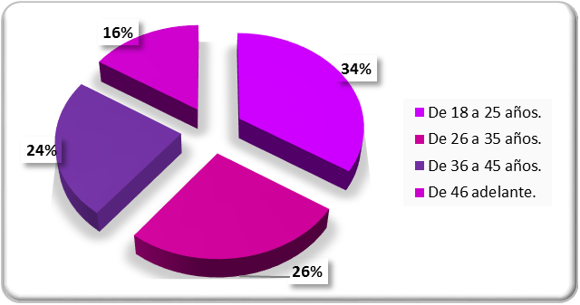

Fuente: Elaboración Propia con base a Encuesta.
La Figura N° 1 señala que el rango de edad de los encuestados donadores es de: 18 a 25 años el 34 %, de 26 a 35 años 26 %, de 36 a 45 años 24 % y de 46 años para adelante el 16 %.
De acuerdo con las disposiciones legales para donar sangre en Bolivia, las personas deben ser mayores de 18 años, por lo que puede deducirse que la población joven asume responsabilidades con la sociedad, asistiendo al Banco de Sangre o a las colectas externas para ser donante de sangre, sea por motivación personal, necesidad familiar o influencia de amistades.
La diferencia de edad entre los donantes de sangre varía, la población más joven acude en mayor porcentaje y puede tener más posibilidades de convertirse en donantes fidelizados, lo que no ocurre con los demás grupos etarios, como los donantes de 46 años adelante, ya que el Banco de Sangre recibe donaciones de sangre, hasta los 60 años de edad.

Figura 2
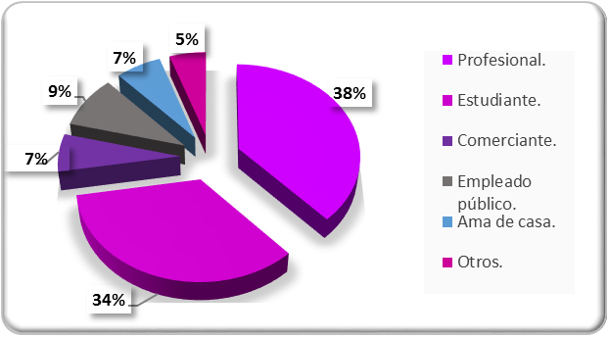
Actividad

Fuente: Elaboración Propia con base a Encuesta.
De acuerdo con la Figura N° 2 se denota que, de los encuestados, 38% son profesionales, 34 % estudiantes, 7 % comerciantes, 9 % empleados públicos, 7 % amas de casa y 5 % tienen otras actividades.
Se puede inferir que los mayores porcentajes de la población objeto de estudio corresponden a los profesionales y estudiantes por lo que se deduce que estos grupos, asumen y contribuyen con mayor facilidad, los procesos de información y donación de sangre, también se establece que los demás sectores de la población, según su actividad como: Comerciantes, empleados públicos y amas de casa, concurren al Banco de Sangre en poca frecuencia.
Figura 3
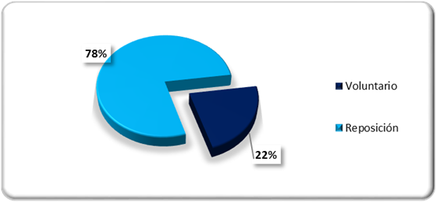
Condición

Fuente: Elaboración Propia con base a Encuesta.
La Figura N° 3, señala que de forma Voluntaria asistieron el 22 % de los donantes, lo que implica que la población en edad de donar concurre al Banco de Sangre sin presión alguna, la motivación que lo impulsa puede ser el altruismo, la solidaridad, si se relaciona con las Figuras 1 y 2, se puede inferir que los profesionales y estudiantes entre las edades de 18 a 35 años, son los donantes con mayor porcentaje de donación de sangre.
Por reposición asistió el 78 %, lo que representa más de 3/4 de los donantes de sangre, que asistieron al Banco de Sangre, éstos generalmente van por la presión de las instituciones de salud como las clínicas u hospitales, a efecto de realizar la reposición que generalmente son familiares o terceros, que buscan los familiares a través de los medios de comunicación y las redes sociales.
Figura 4
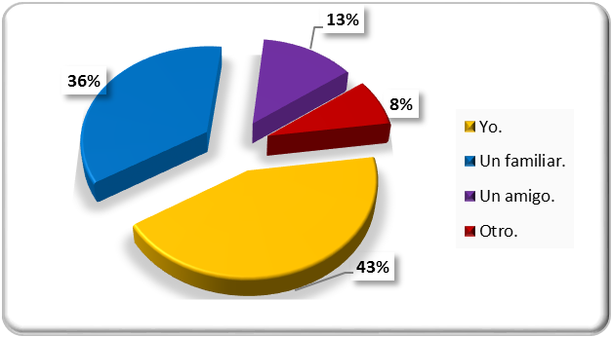
Identificación del donador de Sangre

Fuente: Elaboración Propia con base a Encuesta.
De acuerdo con la Figura N° 4, el 43 %, de los encuestados donó su sangre, inspirado, motivado, o conminado por la familia, a fin de cumplir con la reposición o requerimiento de sangre de un familiar directo (padres, hermanos, hijos, esposa, etc.). El 36 %, dijo un familiar, ello implica que alguien de la familia más se vio obligado a donar su sangre para cumplir con el requerimiento de los hemocomponentes. Un amigo 13 %, se puede deducir que además de los familiares intervino un amigo para apoyar con su donación de sangre y otra persona dijo un 8 %, este porcentaje representa que participó en la reposición de sangre a falta de los familiares o amigos del paciente, también podrían estar dentro de este grupo los donantes remunerados que suelen aprovechar la oportunidad para obtener alguna recompensa económica a costa de la necesidad familiar.
Figura 5
Donación de sangre en los últimos 24 meses
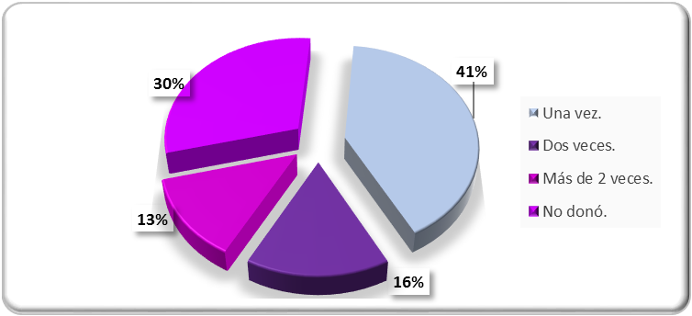

Fuente: Elaboración Propia con base a Encuesta.
A través de la Figura N° 5, se puede indicar que donaron sangre: Una vez el 41 %, lo que representa a la primera vez, el que podría ser equivalente a captación, sean estos donantes voluntarios o de reposición, este porcentaje fue alto en relación a la segunda vez, que es el 16 %, más de dos veces, lo que significa que mucho menos de la mitad de los donantes que donaron por primera vez, retornaron a donar por segunda y serían considerados como donantes en proceso de convertirse en donantes fidelizados.
El 13 % representa a los donantes voluntarios fidelizados, que regularmente acuden al Banco de Sangre a donar más de dos veces al año, los que asumieron el compromiso con la sociedad, motivados por el altruismo y la solidaridad de compartir su sangre con quienes la necesitan.
Los que no donaron sangre en los últimos 24 meses corresponde al 30 %, lo que implica que los donantes de sangre sólo fueron a donar por primera vez por la necesidad familiar.
Figura 6
Lugar de donación de Sangre
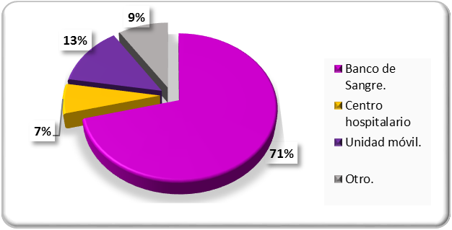
Fuente: Elaboración Propia con base a Encuesta.
La Figura N° 6, señala que los encuestados que donaron sangre fue: En el: Banco de Sangre el 71 %, se puede deducir que los donantes acuden al Banco de Sangre por los horarios de atención, asumiendo que la atención es continua de lunes a domingo, por lo que tienen oportunidad de acceso, particularmente los que realizan la reposición.
Al Centro Hospitalario acudieron el 7 %, de la población encuestada, estos centros hospitalarios realizan campañas solidarias de colecta de sangre, para apoyar a los pacientes internados, en la unidad móvil el 13 % representa que los donantes de sangre realizaron su acto donación en el bus de colecta externa del Banco de Sangre y, el 9 % en otro lugar, implica que realizaron su donación en una entidad pública, instituto de formación técnica, universidades, etc.
Figura 7
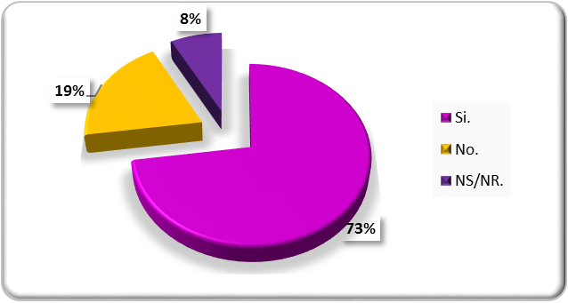
Volver a donar sangre

Fuente: Elaboración Propia con base a Encuesta.
Los encuestados señalaron de acuerdo con la Figura N° 7, que Sí, volverían a donar sangre un 73 %, se puede considerar que es buen porcentaje de las personas que tienen la intención de donar sangre por segunda vez, dato que permitiría enfatizar la aplicación de procesos de seguimiento con información, sensibilización en las fechas computadas para las próximas donaciones.
Un 19 % señaló que No, este porcentaje muestra que las personas donaron su sangre por la necesidad coyuntural, de igual manera implica asumir estrategias que permitan mayor información sobre las ventajas de la donación de sangre de manera segura, y un 8 % de los encuestados marco No sabe/No responde que, aunque sea un porcentaje menor, es una población que ya llegó al Banco de Sangre, lo que corresponde sería aprovechar a lo máximo de brindar la información necesaria para el esclarecimiento de dudas e inquietudes a este grupo, que generalmente cree en algunos mitos en relación a la donación de sangre.
Figura 8
Motivo por el que dona sangre

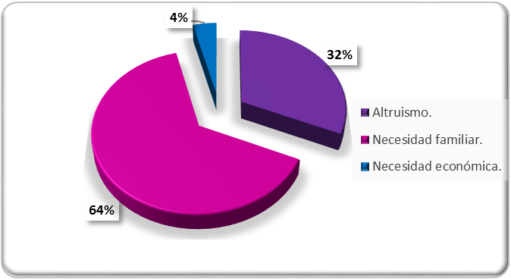
Fuente: Elaboración Propia con base a Encuesta.
La Figura N° 8, muestra el motivo por el que donaron sangre los encuestados fue por: Altruismo un 32%, se considera un porcentaje aceptable, puesto que los donantes asistieron al Banco de Sangre de manera voluntaria, sin presión alguna, estos donantes de sangre de alguna manera ya están sensibilizados y motivados.
Por necesidad familiar el 64 %, este resultado llama la atención, puesto que representa un gran porcentaje de los encuestados, que afirmaron que donaron su sangre para un familiar, la motivación en este grupo pudo haber sido afectivo emocional que involucró la salud y la vida de un ser querido.
Un 4% de los encuestados dijeron que donaron sangre por necesidad económica, aunque sea mínimo este porcentaje, resalta la donación remunerada, sean cualesquiera los justificativos para donar su sangre, la persona vio la oportunidad de obtener una recompensa económica.
Por tanto, se puede inferir que predomina la donación de sangre por reposición, sumada a ella la donación remunerada.

Figura 9
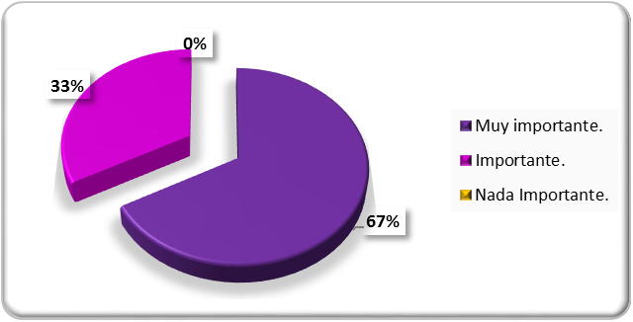
Participación de la sociedad en el abastecimiento de sangre

Fuente: Elaboración Propia con base a Encuesta.
La Figura N° 9, muestra que, para el 67 % de los encuestados, es Muy Importante que la sociedad participe en el abastecimiento de sangre, para el acceso universal a la “sangre segura”, lo que implica que el Banco de Sangre tendría que buscar alianzas diversos sectores de población para difundir y fomentar la donación voluntaria de sangre a través de estrategias que involucren a las autoridades locales y sociedad en su conjunto, para el resto del 33 % considera que es Importante, del mismo modo se debe involucrar a la sociedad para alcanzar los niveles sufrientes de stock de sangre, reduciendo o revirtiendo la donación obligada de sangre (reposición) por la donación libre y voluntaria.
Entrevistas
Los resultados de las Entrevistas a profundidad realizadas a los Profesionales del Banco de Sangre, son las siguientes:
- Es importante la donación voluntaria altruista, porque no tiene riesgos de enfermedades transmisibles. La donación por reposición es obligada, y hay riesgo de transmitir enfermedades, pues los donantes pueden mentir en el tamizaje clínico.
- Es importante informar a la población sobre la necesidad de la donación de sangre, porque se tiene que realizar la promoción para incrementar los donantes voluntarios.
- Es importante la participación de la sociedad, para la provisión oportuna de “sangre segura”, por ahora se tiene en stock para cubrir la demanda, empero la sociedad tiene que saber de la importancia de la donación de sangre y participar en su recolección, para garantizar los requerimientos de hospitales públicos y privados.
- En la actualidad, se realiza la promoción por los medios masivos de comunicación y las redes sociales, para la captación de donantes voluntarios, se brinda información para fortalecer este tipo de donantes y sean menos los donantes de reposición, empero los resultados evidencian que no es suficiente, se debe generar una estrategia más agresiva.
- Se debe promover la firma de convenios con diferentes instituciones del ámbito departamental, también con las entidades de salud de Primer y segundo nivel, para promocionar la donación voluntaria de sangre.
- En la actualidad no se cubre el requerimiento anual del departamento de Potosí de 3000 hemocomponentes, con la donación voluntaria, por lo cual se deben realizar acciones que permitan el incremento de los donantes voluntarios.
Revisión documental
Tabla 1
Donantes Voluntarios Primer Semestre 2022
Detalle | Enero a Junio 2022 | %
Atención de donantes. | 2.505
Donaciones efectivas. | 1.835 | 100%
Donantes voluntarios efectivos. | 413 | 23%
Donantes por reposición | 1.422 | 77%
Donaciones método aféresis. | 24
Prueba de laboratorio de Inmunoserologia. | 1.939
Producción y almacenamiento de unidades de sangre. | 4.380
Distribución. | 2.723
Extracción terapéutica. | 180
Fuente: Banco de Sangre de Referencia Departamental Potosí.
En el periodo de estudio, primer semestre de la gestión 2022, se pudo establecer que la donación voluntaria fue mínima en relación a la donación total, sólo representó el 23 %, el resto 77 % fue donación por reposición, lo que demuestra que es importante y urgente realizar acciones que incrementen a la población de donantes voluntarios.
Para caracterizar el contexto de la donación voluntaria, la información histórica del quinquenio 2017-2021, es la siguiente:
Tabla 2
Donantes Voluntarios Periodo 2017-2021
Detalle | 2017 | 2018 | 2019 | 2020 | 2021
Donantes voluntarios. | 624 | 505 | 713 | 530 | 627
% | 21 % | 16 % | 22 % | 21 % | 18 %
Donantes por reposición. | 2.295 | 2.629 | 2.549 | 2.039 | 2.813
% | 79 % | 84 % | 78 % | 79 % | 82 %
Total | 2.919 | 3.134 | 3.262 | 2.569 | 3.440
Fuente: Ministerio de Salud y Deportes – PNS- Resumen Estadístico 2021.
Los resultados evidencian que la donación voluntaria altruista fue reducida, significando en promedio el 20 % y la donación por reposición el 80 %.
DISCUSIÓN
El Banco de Sangre de Referencia Departamental Potosí-Bolivia, desde su creación, hace dos décadas, provee de “sangre segura” a la población requirente, a través de la captación de donantes voluntarios y de reposición, siendo este último el predominante 77 % ante un 23% de donantes netamente voluntarios siendo estos los más indicados por la seguridad transfusional que implica.
Se pudo validar que la población requirente de sangre, es cada vez mayor, pero menos empoderada para coadyuvar en el proceso de captación y fidelización de donantes. Esta segmentación puede ser discernida al confrontar el conocimiento con la acción en ambos casos: Personal del Banco de Sangre y población donante a la vez “beneficiario”.
Las Estrategias y Programas proyectados para incrementar el universo de donantes vs actitud ante el conocimiento de la población sobre la necesidad de sangre y el acceso a la “sangre segura” a través de la donación de sangre de manera voluntaria.
Al comparar los mecanismos de obtención de la sangre, demanda y participación social, se advierte que se trata de una trilogía disociada, que amerita ser inducida a la acción participativa en función de la ejecución de la propuesta en cuestión.
COMENTARIOS
En la caracterización de la situación actual de la captación y fidelización de donantes de sangre en el Banco de Sangre de Referencia Departamental Potosí, se estableció que sólo el 23% de la donación es voluntaria y el resto es donación por reposición, evidenciando que existe la necesidad de realizar acciones, que permitan incrementar los índices, evidenciando también que en la entidad de salud, no se cuenta con un Programa de Gestión, para mejorar los índices de captación y fidelización de donantes voluntarios.
La fundamentación teórica sobre el proceso de gestión de la donación de sangre, orientado a la captación y fidelización de donantes de sangre, permitió dar el sustento teórico a la investigación. Además, permitió comprender las investigaciones relacionadas, la teoría del “don” de Marcel Mauss y la postura de Richard Titmuss, quienes contribuyeron a sustentar científicamente la donación de sangre desde la perspectiva del “don” y la gratuidad, cuya finalidad es salvar vidas de manera segura.
Desde el modelo teórico del Proceso de gestión de donación de sangre, ha permitido estructurar de forma lógica y sistémica, la donación de sangre, mismo que se basa en la fundamentación filosófica, de la teoría del “don” de Marcel Mauss y el enfoque a la donación de sangre de Richard Titmuss, que plantea la donación no remunerada “Gratuidad”, con el fin de concretizar la propuesta: “Programa de Gestión para incrementar la captación y fidelización de donantes voluntarios”, desde la dimensión física y psicoafectiva, con enfoque dialéctico, holístico-holográfico.
El aporte científico es relevante, en razón de que el Banco de Sangre de Referencia Departamental Potosí, no tiene un Programa de Gestión, que permita mejorar sus índices de captación y fidelización de donantes voluntarios, convirtiéndose éste en un instrumento para incrementar “Sangre Segura” para la población de Potosí.
El “Programa de gestión de captación y fidelización de donantes voluntarios”, es la Propuesta de la investigación y el aporte de la autora, desde la experiencia en el Banco de Sangre, basada en fundamentos filosóficos, científicos, metodológicos, con un enfoque dialéctico, holístico-holográfico, que contribuirá a incrementar la disponibilidad y accesibilidad a “sangre segura” para la población del departamento de Potosí-Bolivia.
La propuesta, es concreta, objetiva, específica, válida e integrada, con el aditamento que en su desarrollo se incorpora la evidencia científica y la amplia experiencia de la investigadora, para su implementación con el uso de recursos y valores éticos humanizados durante el proceso de gestión de donación de sangre.
Además, es importante para la ciencia y la generación de conciencia en la población y el personal del Banco de Sangre de Referencia Departamental Potosí.
Su implementación conlleva el garantizar “Sangre Segura” en favor de la población, que en la mayoría de los casos debe efectuar la reposición a través de terceros.
El donante voluntario es considerado como un todo, pues intervienen en el proceso las dimensiones de: Cuerpo-mente y espíritu, dependerá de la integración y satisfacción del donante voluntario, para que este se convierta en donante fidelizado, solo así se garantiza la “sangre segura” a la población potosina.
La Estructura del Programa de gestión, contempla 2 líneas de acción: Captación y Fidelización, tres Estrategias: Alianzas Estratégicas, Marketing Social y Fortalecimiento Institucional, que concretizara los Programas: “Salvando Vidas”, “Nuevas Generaciones Solidarias” y la “Cultura de Donación de Sangre”, a través del algoritmo de acciones.
La Propuesta contempla las Etapas: Diagnóstico, Diseño (a corto, mediano y largo Plazo), Ejecución y Evaluación, además en el desarrollo de los 3 Programas, contempla la participación activa de la sociedad a través de las instituciones del ámbito público, privado de los sectores de salud, educación, cuyos resultados contribuirán a incrementar la disponibilidad y accesibilidad a contar con “Sangre Segura”, en el Banco de Sangre de Referencia Departamental Potosí.

REFERENCIAS
Álvarez de Zayas, Carlos, (2019). Metodología de la Investigación Científica (9na Edición). Grupo Editorial Kipus. Cochabamba Bolivia.
Álvarez de Zayas, Carlos (2016) Epistemología del Caos (3ra edición). Grupo Editorial Kipus. Cochabamba Bolivia.
Álvarez de Zayas, Carlos (2016) Psicología y Formación del ser Humano (1ra edición). Grupo Editorial Kipus. Cochabamba Bolivia.
Álvarez de Zayas, Carlos (2014) Dos Medicinas: Una Medicina (1ra edición). Grupo Editorial Kipus. Cochabamba Bolivia.
Belek Ben (2022). ¿La sangre donada es un regalo o una mercancía? https://www.sapiens.org/es/culture-es/blood-plasma-donation-gift-commodity/
Cáceres, Rivera Diana Isabel (2019). Estrategias más eficientes que aseguran la captación de sangre al momento de la donación en la población general durante el periodo 2009-2019. Universidad Cooperativa de Colombia. https://repository.ucc.edu.co/server/api/core/bitstreams/1450f928-b069-4aad-bf58-f6d3ed8ebada/content
Cruz Bermúdez, Harold Fabián, Moreno Collazos, Jorge Enrique, Angarita Fonseca, Adriana, Calderón Serrano, Claudia Yaneth, Martínez Fonseca, Silvia Inés, & Restrepo, Mónica. (2011). IMAGINARIOS SOCIALES DE DONANTES VOLUNTARIOS DE SANGRE EN UN PUNTO FIJO DE RECOLECCIÓN. BOGOTÁ-COLOMBIA. Investigaciones Andina, 13(23), 250-257. Disponible en: http://www.scielo.org.co/scielo.php?script=sci_arttext&pid=S0124-81462011000200002&lng=es&tlng=es.
Casado Neira, D. (2003). La teoría clásica del don y la donación de sangre. Revista Internacional De Sociología, 61(34), 107–133. https://doi.org/10.3989/ris.2003.i34.281
Casado Neira David (2002). Relaciones de poder y reciprocidad en la donación de sangre. Simposio 1: El recurso a la reciprocidad. IX Congreso de Antropología FAAEE Barcelona – 2002.
http://www.ub.edu/reciprocitat/GER_WEB_CAS/Actividades/Actividades%20Simposio%202002/Ponencia-Casado.pdf
Constitución Política del Estado. 7 de febrero 2009. La Paz Bolivia.
Cuadros Aguilera, P. (2016). Derechos y también deberes. El caso de la donación de sangre. IUS ET SCIENTIA, 3(1), PP. 217–226. Recuperado a partir de https://revistascientificas.us.es/index.php/ies/article/view/13269
Cueva, L. F., & Guillen, M. K. (2018). Factores asociados a la donación de sangre en los estudiantes de la universidad norbert wiener de la escuela de tecnología médica en laboratorio clínico. Lima, 2017.
Declaración sobre los principios éticos de la donación voluntaria y no remunerada de sangre XIX Reunión Internacional de Expertos en Transfusión de Sangre de la Cruz Roja. Los Ángeles, noviembre 1990.
Di Pascuale, S., Galíndez, M., Guevara, H., & Hernández, M. (2008). Disposición a la donación voluntaria de sangre en estudiantes de Ciencias de la Salud.. Salus, 12(3), 6-9. Disponible en https://redalyc.org/articulo.oa?id=375938988003
Federación Internacional de Sociedades y de la Media Luna Roja, Fuente de Ideas, compartamos experiencias. Washington, D.C /E.U.A.
Hernández, R., Fernández, C., & Baptista, P. (2006). Metodología de la Investigación (3ra Edición ed.). México: Mc Graw-Hill Interamericana.
García Gutiérrez, Marcela, Sáenz De Tejada, Eugenia, Cruz, José Ramiro (2003) Estudio de factores socioculturales relacionados con la donación voluntaria de sangre en las Américas. Rev Panam Salud Publica; 13(2/3) 85-90, feb.-mar. 2003. Retrieved from http://www.scielosp.org/pdf/rpsp/v13n2-3/15722.pdf
Gómez-Cardona, Liliana. 2021. “Recibir y donar sangre: ¿entre la solidaridad, la generación de lazos sociales y la cosificación? Las paradojas de la transfusión en un contexto clínico pluricultural”. Maguaré 35, 1: 17-50. DOI: https://doi.org/10.15446/mag.v35n1.96662
Instituto Distrital de Ciencia, Biotecnología – E Innovación en Salud - IDCBIS, 2022). Disponible en: https://idcbis.org.co/pdf/glosario.pdf
Ley de la Medicina Transfusional y Bancos de Sangre. 26 de marzo 1996.
López Villarreal, Juan Francisco y Sánchez, Lizeth (2019). “Factores que influyen en la donación voluntaria en donantes del banco de Sangre del Hospital Nacional de Niños “Benjamín Bloom” San Salvador- El Salvador. Disponible en: ttps://docs.bvsalud.org/biblioref/2021/03/1150411/259-11106140.pdf
Ministerio de Salud y Deportes (2004). Estándares de Trabajo para Servicios de Sangre. Imagen y Creación. La Paz-Bolivia.
Ministerio de Salud y Deportes. (2021). Programa Nacional de Sangre. Resumen Estadístico. Publicación 4. La Paz-Bolivia.
Mondragón Godoy, Néstor Fernando (2018). Propuesta de Gestión de Marketing Social segmentado para satisfacer la demanda de sangre en Colombia. Universidad Militar nueva Granada.
https://repository.unimilitar.edu.co/bitstream/handle/10654/17606/Mondrag%C3%B3nGodoyN%C3%A9storFernando2018.pdf?sequence=3
Organización Panamericana de la Salud (2018). OPS (2018). Articulo. Países del caribe y Latinoamérica llegan a un consenso sobre donación de sangre y componentes. https://www3.paho.org/hq/index.php?option=com_content&view=article&id=13366:caribbean-and-latin-american-countries-reach-consensus-blood-2017&Itemid=0&lang=es#gsc.tab=0
Organización Panamericana de la Salud (1998). Boletín epidemiológico/ OPS, Vol.19, N°3.
Organización Panamericana de la Salud (2020). Las donaciones de sangre son vitales durante la pandemia por COVID -19. Disponible en https://www.paho.org/es/noticias/12-6-2020-donaciones-sangre-son-vitales-durante-pandemia-por-covid-19
Programa Nacional de Sangre (2004): Estándares de trabajo para servicios de sangre. La Paz - Bolivia.
Puyol, Ángel. (2019). Ética, solidaridad y donación de sangre. Cuatro perspectivas a debate. Revista de Bioética y Derecho, (45), 43-58. Universidad de Barcelona. Recuperado en 18 de diciembre de 2022, de http://scielo.isciii.es/scielo.php?script=sci_arttext&pid=S1886-58872019000100005&lng=es&tlng=es.
Valderrama, Gustavo (2019). Estrategias comunicacionales del Banco de la Cruz Roja para aumentar la donación de sangre en Guayaquil. http://repositorio.ug.edu.ec/bitstream/redug/44581/1/Estrategias%20comunicacionales%20del%20Banco%20de%20la%20Cruz%20Roja%20para%20aumentar%20la%20donaci%C3%B3n%20de%20sangre%20en%20Guayaquil..pdf
Torres Fabios, Pedro (2008) Historia de la donación y transfusión sanguínea. Edit. Centro Nacional de Transfusión Sanguínea de Córdova.

Todo el contenido de LATAM Revista Latinoamericana de Ciencias Sociales y Humanidades, publicados en este sitio está disponibles bajo Licencia Creative Commons .

